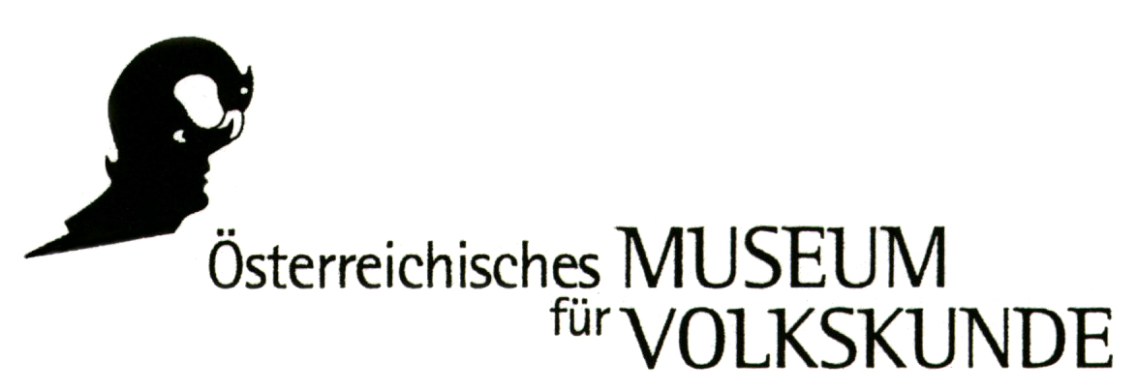

P r e s s e i n f o r m a t i o n

TUCHINTARSIEN IN EUROPA VON 1500 BIS HEUTE

SONDERAUSSTELLUNG

Pressegespräch Donnerstag, 1. Oktober 2009, 11 Uhr
Eröffnung Donnerstag, 1. Oktober 2009, 18 Uhr

Ort Österreichisches Museum für Volkskunde Gartenpalais Schönborn

Laudongasse 15-19, 1080 Wien
Ausstellungsdauer 2. Oktober 2009 bis 14. März 2010
Öffnungszeiten Di – So 10 – 17 Uhr, Mo geschlossen
Geöffnet: 26. Oktober 2009, 1. November 2009
8. Dezember 2009, jeweils 10 – 17 Uhr, 24. und 31. Dezember 2009 jeweils 10 – 15 Uhr
Geschlossen: 25. Dezember 2009, 1. Jänner 2010

Das Österreichische Museum für Volkskunde in Wien präsentiert in Zusammenarbeit mit dem Museum Europäischer Kulturen der Staatlichen Museen in Berlin – Stiftung Preußischer Kulturbesitz vom 2. Oktober 2009 bis 14. März 2010 die Sonderausstellung Tuchintarsien in Europa von 1500 bis heute. In einer repräsentativen Werkschau einzigartiger textiler Bilder, die von Privatsammlungen und Museen aus Großbritannien, Deutschland, Österreich, der Schweiz, Polen und Australien zur Verfügung gestellt wurden, offenbaren sich dem Betrachter Bildgeschichten, die in ihrer Farbigkeit und Einmaligkeit nicht zu überbieten sind.

Die Ausstellung, in der 30 Originalexponate der Öffentlichkeit zum ersten Mal zugänglich gemacht werden, basiert auf einem groß angelegten Forschungsprojekt, das vor mehr als zehn Jahren vom Museum Europäischer Kulturen der Staatlichen Museen in Berlin – SPK initiiert wurde. Erst infolge des dadurch erzielten Aufbaus eines internationalen Netzwerkes von KunsthistorikerInnen wurde es möglich, die kulturhistorischen Zusammenhänge der Bilder- und Themenvielfalt von textilen Arbeiten, wie sie in den verschiedenen europäischen Regionen zwischen dem 15. und dem 20. Jahrhundert produziert wurden, zu erfassen und diese soziokulturell und kunstgeschichtlich aufzuarbeiten.

Als Resultat dieses außergewöhnlichen Projekts entstand ein umfassender Katalog, in dem 70 Tuchintarsienobjekte erfasst und hinsichtlich ihres historischen Hintergrundes erläutert wurden, und eine spannende Ausstellung, die erstmalig Auskunft und Aufschluss gibt über die Herkunft, die Herstellung, die Verwendung und die Produzenten dieser textilen Objekte. Eine exquisite Auswahl großer und kleiner dekorativer Behänge und Decken dokumentiert ihre Vielfalt an Themen, Motiven und Bildern. Stolze Reiter, seltsame Typen und Charaktere, zarte Blüten, wilde Tiere und fromme Geschichten – zusammen bilden sie einen beeindruckenden und abenteuerlich barocken Bilderkosmos. Viele dieser Motive mögen vielleicht aus heutiger Sicht befremdlich und ungewöhnlich wirken, gleichzeitig jedoch geben sie uns die Möglichkeit, Szenarien der europäischen Geschichte nachzuspüren, Königs- und Adelshäusern, sowie historischen Persönlichkeiten zu begegnen, in religiöse Bilderwelten einzutauchen und den handwerklichen Stolz, der allen textilen Objekten immanent ist, nachzuerleben.

Die ausgestellten textilen Objekte sind großartige Dokumente des ornamentalen Designs, von denen einige sogar den Einfluss textiler Techniken aus Asien erkennen lassen. Die gemeinsame Besonderheit der in der Ausstellung präsentierten Textilien besteht in ihrer aufwändigen Grundtechnik – nämlich der Intarsienarbeit, im angelsächsischen Raum „inlaid patchwork“ genannt.

Ebenfalls Teil der Ausstellung ist der Bildteppich „Stückwerk Berlin – Stückwerk Europa“ der Berliner Textilkünstlerin Ursel Arndt. Entstanden ist das „zu Stoff gewordene Graffiti“, das die aktuelle Bilderwelt gesprayter Schablonenbilder zum Thema hat, im Rahmen eines Kunstprojekts, das die Künstlerin initiiert und gemeinsam mit Näherinnen in einem „offenen Atelier“ im Museum Europäischer Kulturen der Staatlichen Museen in Berlin – Stiftung Preußischer Kulturbesitz realisiert hat. Ingesamt wurden 98 Motive verarbeitet, wobei den Näherinnen, die die Technik des intarisierten Nähens an einem vorgegeben Motiv erlernten, die Motivauswahl freigestellt war.

Nach den Präsentationen im Museum Europäischer Kulturen der Staatlichen Museen in Berlin – Stiftung Preußischer Kulturbesitz und im Österreichischen Museum für Volkskunde in Wien wird die Ausstellung Tuchintarsien in Europa von 1500 bis heute auch im Stadtmuseum in Bautzen (Deutschland) und im Art Gallery Museum and Discovery Centre in Leeds (Großbritannien) zu sehen sein.

Das Österreichische Museum für Volkskunde in Wien
Das barocke Gartenpalais Schönborn, Anfang des 18. Jahrhunderts von Lukas v. Hildebrandt zum Lustschloss umgebaut, beherbergt seit mehr als 90 Jahren das größte volkskundliche Museum Österreichs. Einzigartige Volkskunstwerke sowie Gegenstände des Alltags (Möbel und Hausrat, Gemälde und Plastiken, Textilien, Keramik-, Glas- und Metallobjekte) – auch aus Teilen der ehemaligen k.u.k.-Monarchie und darüber hinaus – ermöglichen faszinierende Einblicke in die vormoderne Welt Zentraleuropas. Die Schausammlung dokumentiert das Leben der Menschen in ihrem Verhältnis zu Natur und Umwelt, zur Wirtschaft, zur Geschichte und zu den sozialen Ordnungen. Vergangene Lebenswelten treffen in diesem Museum auf gegenwärtige Kultureinflüsse und ziehen die Besucher durch überraschende Einblicke und Querverbindungen in ihren Bann. In seinem Sonderausstellungsprogramm bewegt sich das Museum in einem breit gestreuten, international und interdisziplinär angelegten Themenspektrum zwischen Tradition und Moderne in Feinabstimmung zwischen inhaltlichen Konzepten und künstlerischer Umsetzung. Das Museum stellt sich den gesellschaftlichen Fragen der Gegenwart (Mobilität, Migration, wechselnde Identitäten, Umgang mit Ressourcen, Ökologie, etc.) und versteht sich als Ort der lebendigen Auseinandersetzung mit unterschiedlichen Öffentlichkeiten.

TUCHINTARSIEN IN EUROPA VON 1500 BIS HEUTE

SONDERAUSSTELLUNG

Pressegespräch Donnerstag, 1. Oktober 2009, 11 Uhr
Eröffnung Donnerstag, 1. Oktober 2009, 18 Uhr

Ort Österreichisches Museum für Volkskunde Gartenpalais Schönborn, Laudongasse 15-19, 1080 Wien
Ausstellungsdauer 2. Oktober 2009 bis 14. März 2010
Öffnungszeiten Di – So 10 – 17 Uhr, Mo geschlossen
Geöffnet: 26. Oktober 2009, 1. November 2009
8. Dezember 2009, jeweils 10 – 17 Uhr, 24. und 31. Dezember 2009 jeweils 10 – 15 Uhr
Geschlossen: 25. Dezember 2009, 1. Jänner 2010

Besucherinformation www.volkskundemuseum.at, T +43 (1) 406 89 05 DW 15
Eintritt € 5,00
Eintritt ermäßigt € 2,00: SchülerInnen, StudentInnen bis 27 Jahre, Lehrlinge, Arbeitslose
€ 3,50: Senioren
€ 7,25: Familienkarte
Eintritt frei Kinder bis 6 Jahre, für Mitglieder des Vereins für Volkskunde und für alle Besucher am 26. Oktober 2009

Direktion HR Dr. Margot Schindler

Österreichisches Museum für Volkskunde, Wien Gartenpalais Schönborn, Laudongasse 15-19, 1080 Wien
T +43 (1) 406 89 05, F +43 (1) 408 53 42
E office@volkskundemuseum.at

Kuratorin Dr. Dagmar Neuland-Kitzerow, Salwa Joram
Museum Europäischer Kulturen, Berlin

Gestaltung DI Xaver Viktor Schneider, Berlin

Organisation Mag. FH Elisabeth Ecker, Mag. Birgit Johler,
Österreichisches Museum für Volkskunde, Wien

Vermittlungsprogramm Dr. Claudia Peschel-Wacha, Mag. Katharina Richter-Kovarik,
Österreichisches Museum für Volkskunde, Wien

Katalog Tuchintarsien in Europa von 1500 bis heute
Hg. Elisabeth Tietmeyer, Dagmar Neuland- Kitzerow und Erika Karasek, deutsch/englisch, 327 Seiten, zahlreiche Farb- und SW-Abb., 21 x 27 cm, Preis: € 39,90, ISBN 978-3-7954-2217-2

Verkehrsverbindung Straßenbahnlinien 5 und 33 (Station Laudongasse) Straßenbahnlinien 43 und 44 (Station Lange Gasse)
Buslinie 13A (Station Laudongasse),
U2 (Station Rathaus), Parkplatz für Behinderte

Presse Mag. Christina Werner
w.hoch.2wei. Kulturelles Projektmanagement
T +43 (1) 524 96 46 DW 22, F +43 (1) 524 96 32
E werner@kunstnet.at
Pressedownload www.volkskundemuseum.at/index.php?id=225
Wien, 20. Juli 2009

